**KERAJINAN KULIT**

**“AVIN”**

**Jl. Sawo No.15 Telp. 03251-897131, MAGETAN**

**SURAT PENAWARAN SERAGAM SEKOLAH**

No : 03.91/AVN/IV/2020 Ponorogo, 15 April 2020

Lampiran : -

Hal : Penawaran Seragam

Kepada

Yth : Kepala Sekolah SMKN 5 Batam

di

Tempat

Dengan Hormat,

Kami dari usaha kerajinan kulit “AVIN” yang bergerak dalam home industry pembuatan sepatu kulit bermaksud untuk menawarkan sepatu PDH seragam sekolah kepada lembaga yang Bapak pimpin.

Adapun daftar harga yang kami ajukan sebagai berikut:

|  |  |  |  |
| --- | --- | --- | --- |
| No | Produk | Satuan | Harga |
| 1. | Sepatu Kulit PDH Putra | Satu Pasang | Rp. 245.000 |
| 2. | Sepatu Kulit PDH Putri | Satu Pasang | Rp. 242.500 |

Demikian rincian penawaran yang kami ajukan, apabila terdapat informasi yang diperlukan lebih lanjut maka dapat menghubungi kontak kami.

Atas perhatian dan kerjasamanya kami sampaikan banyak terimakasih.

Hormat Kami,

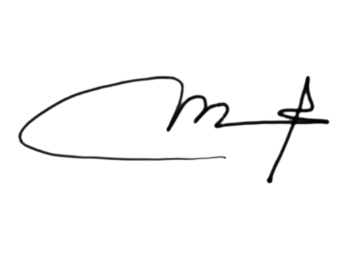

Mustajib

(Bagian Pemasaran)

**A-GRINA COLLECTION**

**TDP.No: 13325604669, TDUP.No: 157/13-31/TDUP/IV/99**

**SPESIAL : Seragam Bengkel & Olahraga**

**Jl. KHR. Hasan Mimbar, Majan RT.04/I Kecamatan Kedungwaru**

**Telp. (0355) 320153 Kode Pos 66251**

**TULUNGAGUNG**

**SURAT PENAWARAN SERAGAM SEKOLAH**

No : 03.92/AGC/IV/2020 Ponorogo, 15 April 2020

Lampiran : -

Hal : Penawaran Seragam

Kepada

Yth : Kepala Sekolah SMKN 5 Batam

di

Tempat

Dengan Hormat,

Kami dari usaha pembuatan seragam sekolah dan olahraga “A-GRINA COLLECTION ” yang bergerak dalam home industry pembuatan kaos olahraga bermaksud untuk menawarkan hasil produksi kami kepada lembaga yang Bapak pimpin.

Adapun daftar harga yang kami ajukan sebagai berikut:

|  |  |  |  |
| --- | --- | --- | --- |
| No | Produk | Satuan | Harga |
| 1. | Kaos Olahraga / Celana Traning Putra | Satu Setel | Rp. 220.000 |
| 2. | Kaos Olahraga / Celana Training Putri | Satu Setel | Rp. 220.000 |

Demikian rincian penawaran yang kami ajukan, apabila terdapat informasi yang diperlukan lebih lanjut maka dapat menghubungi kontak kami.

Atas perhatian dan kerjasamanya kami sampaikan banyak terimakasih.

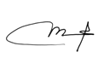 Hormat Kami,

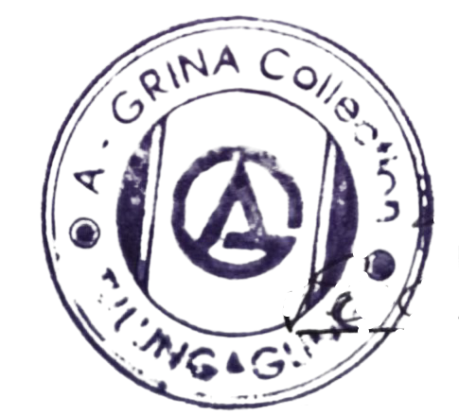

Mustajib

(Bagian Pemasarann)

**ZEIDAN PROJECT WEAR**

**CP : 085736721888 / 081259701888**

**Rt.02/ RW.11 Dsn.Patik Ds. Batangsaren Kec. Kauman**

**Tulungagung Telp. (0355) 324 928**

**SURAT PENAWARAN SERAGAM SEKOLAH**

No : 03.93/ZD/IV/2020 Ponorogo, 15 April 2020

Lampiran : -

Hal : Penawaran Seragam

Kepada

Yth : Kepala Sekolah SMKN 5 Batam

di

Tempat

Dengan Hormat,

Kami dari usaha pembuatan seragam sekolah “ZEIDAN” yang bergerak dalam home industry pembuatan seragam pramuka bermaksud untuk menawarkan hasil produksi kami kepada lembaga yang Bapak pimpin.

Adapun daftar harga yang kami ajukan sebagai berikut:

|  |  |  |  |
| --- | --- | --- | --- |
| No | Produk | Satuan | Harga |
| 1. | Baju dan Celan Pramuka Putra | Satu Setel | Rp. 225.000 |
| 2. | Baju dan Celana Pramuka Putri | Satu Setel | Rp. 225.000 |

Demikian rincian penawaran yang kami ajukan, apabila terdapat informasi yang diperlukan lebih lanjut maka dapat menghubungi kontak kami.

Atas perhatian dan kerjasamanya kami sampaikan banyak terimakasih.

 Hormat Kami,

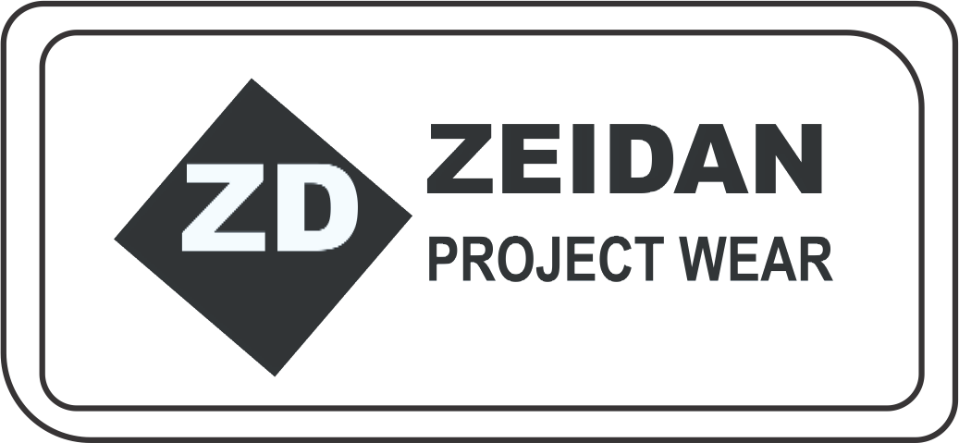

Mustajib

(Bagian Pemasarann)

**SRIWIJAYA INDONESIA**

**Jl. Raya I No.2 Ngunut-Tulungagung – Jawa Timur**

**HP : 082123081184 E-mail:sriwijaya.ina@gmail.com**

**Perusahaan Perlengkapan TNI, Polri, Linmas, Pramuka, Satpam dan Textile**

**SURAT PENAWARAN SERAGAM SEKOLAH**

No : 03.94/SI/IV/2020 Ponorogo, 15 April 2020

Lampiran : -

Hal : Penawaran Seragam

Kepada

Yth : Kepala Sekolah SMKN 5 Batam

di

Tempat

Dengan Hormat,

Kami dari usaha Perlengkapan TNI, Polri, Linmas, Pramuka, Satpam dan Textile “SRIWIJAYA” yang bergerak dalam home industry bermaksud untuk menawarkan hasil produksi kami berupa ikat pinggang kepada lembaga yang Bapak pimpin.

Adapun daftar harga yang kami ajukan sebagai berikut:

|  |  |  |  |
| --- | --- | --- | --- |
| No | Produk | Satuan | Harga |
| 1. | Ikat Pinggang Pramuka | Satu Biji | Rp. 42.500 |

Demikian rincian penawaran yang kami ajukan, apabila terdapat informasi yang diperlukan lebih lanjut maka dapat menghubungi kontak kami.

Atas perhatian dan kerjasamanya kami sampaikan banyak terimakasih.

 Hormat Kami,

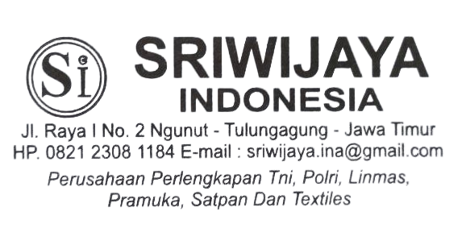

Mustajib

(Bagian Pemasarann)